4.4通讯录
完成短信息发送功能

4.4.1基本流程
1）信息发送
用户登陆后，点编写信息，可以进入信息发送页面，输入要发送的手机号码（允许输入多个，中间用,分隔）、发送内容，点发送可以将信息直接发送，保存信息到表[message]中，其中uid为当前登陆用户，post_date为当前系统时间，status_flag为1（表示已发送）。
如果点存入草稿箱，则status_flag为2（表示保存到草稿箱中）

2）定时发送
在信息发送页面，定时发送下拉框如果选择使用，则显示一个时间选择栏，用户选择发送时间，点发送后到达时间则自动发送信息（使用线程完成，如果早于当前系统时间则立即发送信息）。

3）将联系人导入
在通讯录页面上，选择要发送信息的联系人，点发送信息，进入信息发送页面，并将选择的电话号码显示到电话号码的文本框中，如果是多个号码，需要用“,”分隔

4.4.2使用表
1）输入表：信息表[message]
2）输出表：联系人表[address_book]
信息表[message]

4.4.3 UI设计
发送信息页面
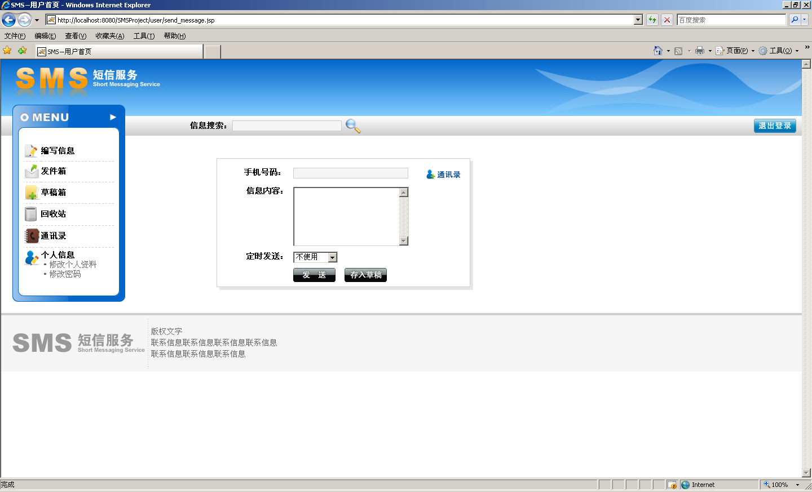定时发送
